2. ОБОСНОВАНИЕ ПЛАНИРОВОЧНЫХ РЕШЕНИЙ АЭРОПОРТОВ.

2.1 Требования к генеральному плану аэропорта и его служебно- технической территории. Оптимизация планировочного решения
служебно-технической территории аэропорта. Ситуационный план аэропорта.
Генеральные планы аэропортов и аэродромов
Генеральным планом аэропорта должны решаться следующие задачи:
– обеспечение связи с обслуживаемым населенным пунктом и путями сообщения района расположения с учетом перспективы развития как аэропорта, так и ближайших населенных пунктов;

10

– взаимное расположение зданий и сооружений, обеспечивающее технологические, функциональные и транспортные связи между ними;
– соблюдение нормативных разрывов между сооружениями, рациональное использование территории с минимальной площадью отвода земель;
– обеспечение благоустройства участка застройки и снижение зашумления территории.
Структура генерального плана аэропорта определяется количеством и расположением летных полос на аэродроме, характером застройки служебно-технической территории, расположением железнодорожных путей и внутрипортовых дорог и особенностями естественных условий участка.
При разработке генеральных планов основной считают однополосную форму планировки аэродрома, обеспечивающую высокую интенсивность движения самолетов при достаточно стабильном направлении господствующих ветров. При значительной интенсивности движения применяют двухполосную и многополосную схему планировки.
В качестве примера на рис. 2.1 приведена схема генерального плана аэропорта I класса с однополосной схемой планировки.
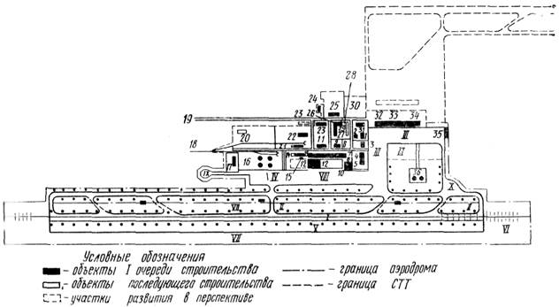
Рис. 2.1 Примерная схема генерального плана аэропорта I класса.
Аэродром: I – взлетно-посадочная полоса с искусственным покрытием; II – рулежные дорожки; III – перрон; IV – места стоянки; V – грунтовая взлетно-посадочная полоса; VI – концевые полосы безопасности; VII – боковые полосы безопасности;
11

VIII – предангарная площадка; IX – площадка устранения девиации;
X – площадка запуска двигателя.
Служебно-техническая территория: 1 – цех бортового питания; 2 – трансформаторная подстанция (вводная); 3 – здание аварийно-спасательной службы;
4 – грузовой склад; 5 – склад опасных грузов; 6 – отделение перевозки почты; 7 – компрессорная станция; 8 – площадка для хранения средств механизации АТБ; 9 – ремонтно-эксплуатационные мастерские служб радионавигации и связи; 10 – производственный корпус АТБ; 11 – котельная со складом резервного топлива; 12 – ангар; 13 – корпус горячих и вредных производств; 14 – корпус цеха главного механика; 15 – ацетиленовая станция; 16 – склад ГСМ; 17 – база аэродромной службы; 18 – подъездной железнодорожный путь; 19 – подъездная автомобильная дорога; 20 – ремонтно-строительный участок; 21 – склад материально-технического имущества; 22 – спецавтобаза; 23 – здание длительногоожидания пассажиров; 24 – профилакторий; 25 – участок водопроводных сооружений; 26 – информационно-вычислительный центр; 27 – служебная столовая; 28 – здание управления аэропорта; 29 – учебно-технический блок; 30 – антенное поле; 31 – командно-диспетчерский пункт; 32 – здание технических бригад; 33 – аэровокзал; 34 – привокзальная площадь; 35 – площадка для хранения перронной механизации (на аэродроме); 36 – участок централизованной заправки самолета.
На этой схеме предусмотрены пусковой комплекс сооружений и оборудования, обеспечивающий начало безопасного проведения взлетно-посадочных операций – объекты первой очереди строительства, и вторая очередь перспективного строительства, которая учитывает дальнейшее развитие аэродрома. Летная полоса имеет взлетно-посадочную полосу с
искусственным покрытием, рулежные дорожки, места стоянок самолетов, перроны и площади различного назначения. Служебно-техническая территория (СТТ) находится непосредственно у границ аэродрома со стороны подъезда из города и расположения основных коммуникаций. В пассажирско-грузовом секторе СТТ расположены аэровокзал, перроны, привокзальная площадь, здание управления аэропорта, грузовой склад, отделение перевозки почты, командно-диспетчерский пункт.
В инженерно-авиационном секторе находятся ангар, производственный корпус авиационно-технической базы, ремонтно-эксплуатационные мастерские служб радионавигации и связи. Сектор вспомогательных сооружений имеет территорию базы механизации и аэродромного двора, склад топливо-смазочных материалов, участок централизованной заправки самолетов, склад материально-технического имущества и другие склады. Объекты радионавигации, посадки, управления воздушным движением расположены за пределами площади аэропорта.
На рис. 2.2 изображена примерная схема генерального плана аэропорта II класса. Нормальную работу аэропорта обеспечивают имеющиеся здания и сооружения. Аэропорты III класса имеют примерно такую же схему
12

генерального плана, но количество зданий и сооружений меньше, так как некоторые, из них совмещаются (блокируются).
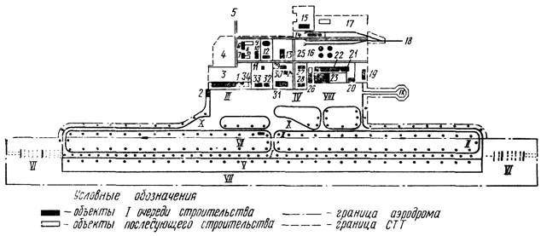
Рис. 2.2 Примерная схема генерального плана аэропорта II класса: Аэродром: I – взлетно-посадочная полоса с искусственным покрытием; II – рулежные дорожки; III – перрон; IV – места стоянок; V – грунтовая взлетно-посадочная полоса; VI – концевые полосы безопасности; VII – боковые полосы безопасности; VIII – предангарная площадка; IX – площадка устранения девиации; Х – площадка запуска двигателей. Служебно-техническая территория: 1 – аэровокзал;
2 – площадка для хранения перронной механизации (на аэродроме); 3 – привокзальная площадь; 4 – антенное поле; 5 – подъездная автомобильная дорога; 6 – здание длительного ожидания пассажиров; 7 – здание управления аэропорта; 8 – учебно-технический блок; 9 – профилакторий; 10 – ремонтно-эксплуатационные мастерские служб радионавигации связи; 11 – трансформаторная подстанция (вводная); 12 – котельная со складом резервного топлива; 13 – спецавтобаза; 14 – склад материально-технического имущества; 15 – участок водопроводных сооружений; 16 – склад ГСМ и ЦЗС; 17 – ремонтно-строительный участок; 18 – подъездной железнодорожный путь; 19 – база аэродромной службы; 20 – площадка для хранения средств механизации АТБ; 21 – компрессорная станция; 22 – производственный корпус АТБ; 23 – ангар; 24 – корпус цеха главного механика; 25 – корпус горячих и вредных производств; 26 – ацетиленовая станция; 27 – служебная столовая с заготовочной; 28 – здание аварийно-спасательной службы; 29 – отделение перевозки почты; 30 – склад опасных грузов; 31 – грузовой склад; 32 – цех бортового питания; 33 – командно-диспетчерский пункт; 34 – здание технических бригад

13

На рис. 2.3 приведена примерная схема генерального плана аэропорта I класса с двумя параллельными и одной перпендикулярной ИВПП и служебно-технической территорией, расположенной между ними. Данная схема применяется в районах, где направление и сила ветра очень сильно изменяются в различные периоды года. Поскольку взлет и посадка при сильном ветре, перпендикулярном к оси двух параллельных летных полос, даже для современных самолетов вызывает затруднения, возникает необходимость устройства на летном поле третьей летной полосы, перпендикулярной к двум параллельным. При небольшой интенсивности движения самолетов (менее 150-170 пар в сутки) вторую параллельную взлетно-посадочную полосу можно не устраивать. При разработке генеральных планов уделяется большое внимание внешнему благоустройству территории аэропорта, путем устройства искусственных покрытий автомобильных дорог, пешеходных путей и площадок (технологических, стоянок личных транспортных средств и др.).
Для защиты от шума и пыли, а также и для архитектурного оформления территорию аэропорта озеленяют. Зеленые насаждения рассчитывают как на летний, так и на зимний периоды, поэтому среди лиственных деревьев предусматривают и хвойные.

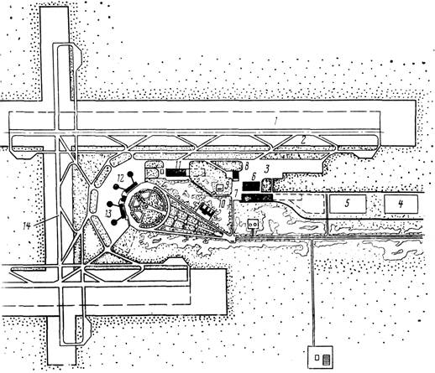
14

Рис. 2.3. Примерная схема генерального плана аэропорта I класса с тремя взлетно-посадочными полосами: 1 – взлетно-посадочная полоса главного направления; 2 – рулежные дорожки; 3 – места стоянок; 4 – базовый склад ГСМ; 5 – автобаза; 6 – ангар; 7 – блок административных. вспомогательных, производственных и бытовых сооружений; 8 – ангар автоматических процессов; 9 – расходный склад ГСМ; 10 – гостиница и профилакторий; 11 – блок сооружений грузового комплекса; 12 – сооружения аэровокзального комплекса; 13 –перроны; 14 – ВПП вспомогательного назначения
Для защиты от шума и пыли, а также и для архитектурного оформления территорию аэропорта озеленяют. Зеленые насаждения рассчитывают как на летний, так и на зимний периоды, поэтому среди лиственных деревьев предусматривают и хвойные.
Для снегозащиты, задержания и укрепления подвижных песков устраивают кустарниковые насаждения. Аэродром ограждают по всему периметру колючей проволокой, стальными сетками, железобетонными, деревянными стенами и др.
Для проезда на территорию аэродрома предусматриваются 2-4 контрольно-пропускных пункта. Жилая зона располагается за пределами аэропорта. Здания и сооружения жилой зоны включают: жилые здания, здания культурно-просветительного назначения, коммунально-бытовые здания.

2.2 Приаэродромная территория и полосы воздушных подходов.

Приаэродромная территория – это прилегающая к аэродрому местность, над которой в воздушном пространстве производится маневрирование самолетов. Приаэродромная территория представляет в плане условный прямоугольник, состоящий из трех частей: средней и двух крайних (рис. 2.4).
Размеры приаэродромной территории определяются классом аэродрома. Ширина прямоугольника (d ) в зависимости от класса аэродрома изменяется от 25 до 40 км. Крайние части (г) имеют длину от 25 до 30 км, а средняя (в) – 20-60 км.
На приаэродромной территории предъявляется ряд требований к препятствиям, под которыми подразумеваются здания и сооружения, естественные рельеф местности и растительность, которые по своей высоте могут угрожать безопасности полетов самолетов.
15
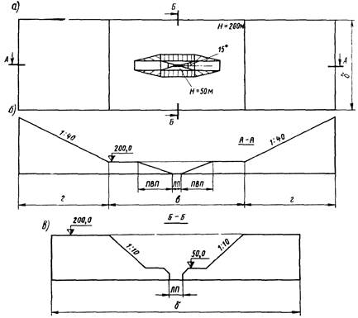
Рис. 2.4. План (а) и разрезы продольный (б) и поперечный (а) приаэродромной территории
На приаэродромной территории предъявляется ряд требований к препятствиям, под которыми подразумеваются здания и сооружения, естественные рельеф местности и растительность, которые по своей высоте могут угрожать безопасности полетов самолетов.
Высота препятствий на средней части приаэродромной территории не должна превышать 200 м над высотой аэродрома – отметкой поверхности ИВПП в наивысшей точке относительно уровня моря. В пределах крайних частей приаэродромной территории высота препятствий ограничивается условной поверхностью, выходящей от границ среднего участка с высоты 200 м с уклоном, определяемым нормативными требованиями.
Часть приаэродромной территории, примыкающая к торцам летной полосы и расположенная в направлении продолжения ее оси в воздушном пространстве, над которой производится набор высоты при взлете и снижение при посадке самолетов, называется полосой воздушных подходов (ПВП). Размеры ПВП в плане и допустимые высоты препятствий должны обеспечивать безопасность взлетов самолетов в случае отказа одного из двигателей после отрыва и посадку по приборам в условиях плохой видимости. Полосы воздушных подходов имеют в плане вид трапеций – их боковые стороны расходятся под углом 15°.

